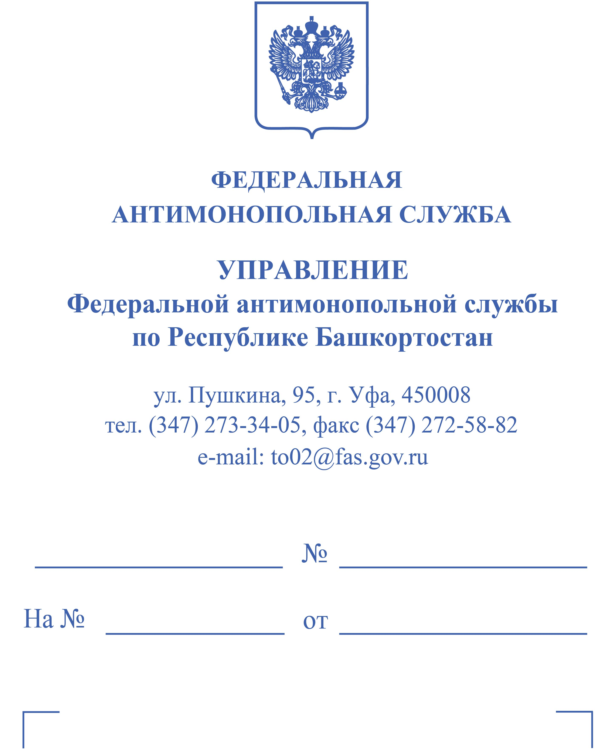
Заявитель:

Определение об отложении рассмотрения дела № 002/01/17-50/2022

Прокуратура Республики Башкортостан
450008, РБ, г. Уфа, ул. Крупской, 19

Ответчик:
Государственный комитет Республики Башкортостан по конкурентной политике
450008, г. Уфа, ул. Цюрупы, д. 13
gkmser@bashkortostan.ru

Заинтересованные лица:
Администрациям (21 заказчик) по списку

ОПРЕДЕЛЕНИЕ
об отложении рассмотрения дела № 002/01/17-50/2022
о нарушении антимонопольного законодательства
29 сентября 2022 года г. Уфа, ул. Пушкина, д. 95

Комиссия Управления Федеральной антимонопольной службы по Республике Башкортостан по рассмотрению дела о нарушении антимонопольного законодательства
в присутствии лиц согласно протоколу,
рассмотрев материалы дела № 002/01/17-50/2022, возбужденного в отношении Государственного комитета Республики Башкортостан по конкурентной политике (450008, Республика Башкортостан, г. Уфа, ул. Цюрупы, д. 13, ИНН 0274940969) части 1 статьи 17 Федерального закона от 26.07.2006 № 135-ФЗ «О защите конкуренции», выразившиеся в объединении в один лот работ на различных объектах, которое привело или могло привести к ограничению конкуренции и сокращению круга участников,

УСТАНОВИЛА:

Определением об отложении рассмотрения дела № 002/01/17-50/2022 от 29.08.2022 года рассмотрение назначено на 29.09.2022 года на 10 часов 00 минут по адресу г. Уфа, ул. Пушкина, д. 95.

Согласно п. 7 ч. 4 ст. 45 Закона о защите конкуренции на заседании Комиссии по ходатайству лиц, участвующих в деле, или по инициативе комиссии принимаются решения об отложении рассмотрения дела.

В соответствии с п. 5 ч. 1 ст. 47 Закона о защите конкуренции Комиссия вправе отложить рассмотрение дела о нарушении антимонопольного законодательства в иных предусмотренных настоящей главой случаях.

Согласно ч. 2 ст. 47 Закона о защите конкуренции предусмотрено, что при отложении дела о нарушении антимонопольного законодательства течение срока его рассмотрения не прерывается. Рассмотрение дела на новом заседании комиссии возобновляется с того момента, с которого оно было отложено.

В целях всестороннего, полного, объективного выяснения обстоятельств дела, необходимостью исследования представленной информации и документов, принято решение отложить рассмотрение дела.
На основании изложенного и в соответствии с ч. 4, ч. 7 ст. 45 и ч. 1-3 ст. 47 Закона о защите конкуренции, Комиссия по рассмотрению дела о нарушении антимонопольного законодательства,

ОПРЕДЕЛИЛА:

- Отложить рассмотрение дела № 002/01/17-50/2022.
- Назначить дело № 002/01/15-50/2022 к рассмотрению на «10» октября 2022 года в «10» часов «30» минут по адресу: г. Уфа, ул. Пушкина, д. 95.
Заседание состоится в дистанционном режиме. Дистанционное проведение проверки обеспечивается путем проведения видеоконференцсвязи по ссылке: https://fas1.tconf.rt.ru/c/7197840934.
В случае не подключения лиц, участвующих в деле, дело может быть рассмотрено в отсутствие указанных лиц.
В случае возможности дистанционного рассмотрения или при возникновении иных вопросов просим об этом уведомить дополнительно или получить информацию по номеру тел. 8(347) 246-14-37.

